**MANUAL DE USUARIO DE PARSER-PY**

Parser-py es un compilador inspirado en Python en esta segunda versión se la capacidad de poder realizar un **Análisis sintáctico.**

Eso significa que este Análisis sintáctico utiliza los Tokens hallados en el analizador léxico para poder verificar la correcta estructura de los tokens que en conjunto pueden crear expresiones, Instrucciones, formar bloques de código y más.

Al iniciar el Ejecutable del Programa se muestra la interfaz de Usuario

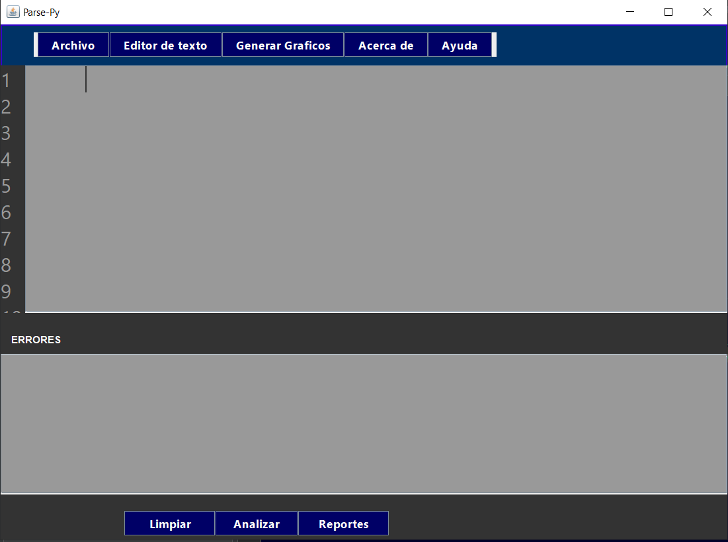

Para poder realizar un Análisis primero se le debe proporcionar el código, que se puede hacer de dos maneras. Por medio de un archivo de Entrada de tipo “txt”

Tocando el boton Archivo de texto que despliega una pantalla en la cual se puede navegar por los archivos de la Pc



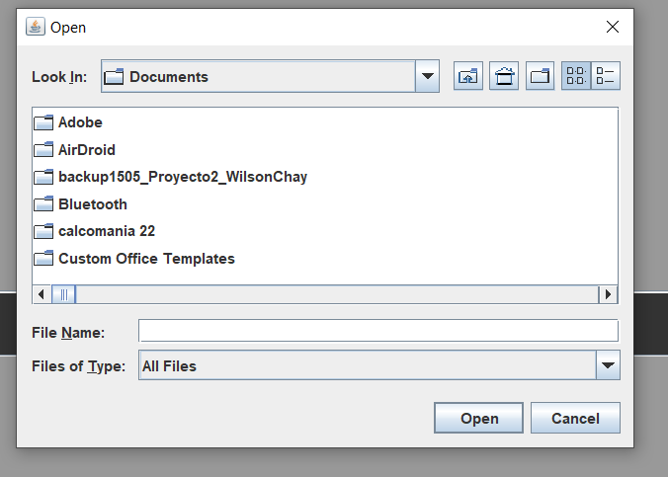

Después de seleccionar un archivo el programa lo inserta en el editor de texto para poder seguir editando el código.

Cuando ya se tiene el código que se desea analizar Se puede realizar el primer análisis, después de realizar el primer análisis en el cuadro de texto inferior se mostraran los errores encontrados en el código, tanto errores léxicos como Sintácticos. También estarán disponibles las siguientes opciones:

La ventana **reportes**, el botón analizar y el botón Generar Gráficos

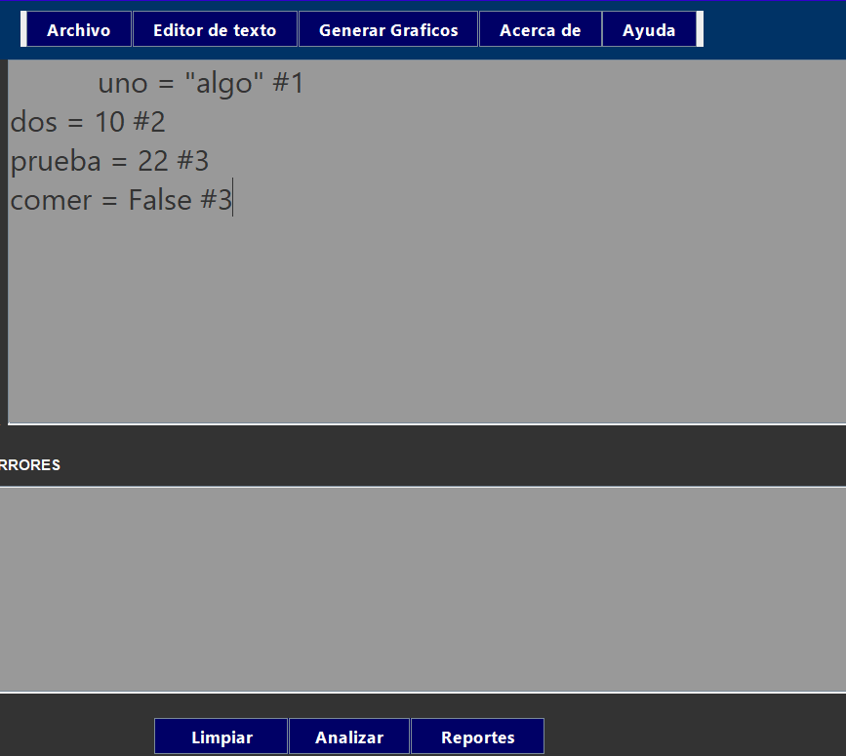

La ventana Reportes contiene diferentes pantallas que muestran reportes detallado de diferentes instrucciones y símbolos analizador.

